

Tema
MANUAL DE CONFIGURACIÓN SISTEMA CONVERSIÓN UNIDADES MONSTER CON RESTFUL SIN BDD EN JAVA

Autores
CRIOLLO LLUMIQUINGA MATEO GABRIEL
HERNÁNDEZ ALMEIDA CARLOS ORLANDO
REVILLA ANCHAPAXI ANTONIO ADRIAN

Tutor
Ing. Eduardo Mauricio Campaña Ortega
MIS.MDU.CCNA.CCIA.
PhD. (c) Ingeniería de Software PhD. (c) Seguridad Información

Fecha
24/10/2026
MANUAL DE CONFIGURACIÓN SISTEMA CONVERSIÓN DE UNIDADES CON RESTFUL SIN BDD EN JAVA
1 INTRODUCCIÓN 4
2 OBJETIVOS 4
2.1 Objetivo General 4
2.2 Objetivos Específicos 4
3 MARCO TEÓRICO 5
3.1 Web Services SOAP y WSDL 5
3.2 Arquitectura SOA 5
3.3 Patrón de Arquitectura Modelo-Vista-Controlador (MVC) 5
3.4 Servidor Payara y JAX-WS 5
4 DESARROLLO DEL APLICATIVO 7
4.1 Servidor 7
4.1.1 Paso 1 7
4.1.2 Paso 2 7
4.1.3 Paso 3 8
4.1.4 Paso 4 9
4.1.5 Paso 5 10
4.1.6 Paso 6 10
4.1.7 Paso 7 11
4.1.8 Paso 8 11
4.1.9 Paso 9 12
4.1.10 Paso 10 12
4.1.11 Paso 11 15
4.1.12 Paso 12 17
4.1.13 Paso 13 21
4.2 Cliente Consola 22
4.3 Proyecto Escritorio 38
4.4 Cliente Móvil 59
4.5 Cliente Web 68
5 CONCLUSIONES 71
6 RECOMENDACIONES 71
7 REFERENCIAS BIBLIOGRÁFICAS 72

ÍNDICE DE ILUSTRACIONES
Figura 1
Creación de Servidor Payara 7
Figura 2
Configuración básica del servidor Payara 8
Figura 3
Configuración avanzada del servidor Payara 9
Figura 4
Creación de Proyecto Tipo Aplicación Web (Web Application). 9
Figura 5
Nombre de Archivo Servidor. 10
Figura 6
Selección de Servidor que hospeda el WebService. 11
Figura 7
Paquetes configurados 11
Figura 8
Creación de WebService 12
Figura 9
Configuración del WebService. 12
Figura 10
Creación de clase Message Handler 15
Figura 11
Creación de manejador.xml 16
Figura 12
Programa en ejecución con el contrato WSDL expuesto. 22

ÍNDICE DE TABLAS
Tabla 1
Librerías del Servidor de Conversión 13
Tabla 2
Ruta de Conversión 13
Tabla 3
Atributos del WebService 13
Tabla 4
Métodos del WebService 14
Tabla 5
Clase ManejadorAutenticacion 16
Tabla 6
Interfaz Conversor 17
Tabla 7
Conversor Longitud 18
Tabla 8
Conversor Masa 18
Tabla 9
Conversor Temperatura 19
Tabla 10
Servicio de Conversion 20
Tabla 11
AdaptadorAutenticacion 46
Tabla 12
ConstantesRed 46
Tabla 13
EnumUnidades 47
Tabla 14
PeticionConversion 47
Tabla 15
TipoBackend 47
Tabla 16
EstadoAplicacion 48
Tabla 17
FabricaEstrategiaBackend 48
Tabla 18
MainLayout 49
Tabla 19
Index 49
Tabla 21
ConversorInteligente 51
Tabla 22
Cambiar Contraseña 54
Tabla 23
AdaptadorAutenticacionJavaSoap 56
Tabla 24
AdaptadorConversionJavaSoap 58
Tabla 25
MauiProgram 60
Tabla 26
MauiProgram 65
Tabla 27
Program 68

INTRODUCCIÓN

El proyecto Conversión de Unidades Monster centraliza la autenticación, la consulta del catálogo y las operaciones de conversión en una API REST desarrollada en Java. La API permite convertir unidades de longitud, masa y temperatura. Además, ofrece la consulta de un catálogo de seis categorías: longitud, masa, volumen, tiempo, temperatura y área. Volumen, tiempo y área se encuentran disponibles para consulta, pero no tienen operaciones de conversión implementadas en el alcance actual.
Los clientes de consola, escritorio, web y móvil Android consumen los recursos del servidor a través de HTTP. Las operaciones y respuestas utilizan JSON, lo que permite intercambiar datos estructurados entre los clientes y el backend. La autenticación entrega un token temporal que se envía en la cabecera Authorization como Bearer token al acceder a las funciones protegidas.
El backend no utiliza una base de datos. Las credenciales iniciales, el tiempo de vigencia de los tokens y los orígenes CORS se cargan desde la configuración; las sesiones se mantienen en memoria. Por ello, al reiniciar el servidor se restablecen las credenciales iniciales y se invalidan las sesiones activas.

OBJETIVOS

Objetivo General
Documentar la configuración, la implementación y el consumo del servicio RESTFUL Java de un conversor de unidades (longitud, temperatura y peso) basado en una arquitectura cliente-servidor para que el equipo pueda desplegarlo y utilizar sus funciones desde los clientes en escritorio, consola, web y móvil.

Objetivos Específicos

Explicar REST, HTTP, JSON y Jakarta REST (JAX-RS) como fundamentos de la API del proyecto.

Describir las funciones de autenticación, cambio de clave, consulta del catálogo y conversión previstas por la ERS.

Precisar qué categorías se pueden consultar y cuáles cuentan con conversión implementada.

Documentar las decisiones tecnológicas confirmadas en el proyecto, diferenciándolas de las declaraciones de la ERS que no coinciden con el código.

Dejar organizada la sección de desarrollo del aplicativo para completarla posteriormente con los pasos de construcción y los bloques de código.

MARCO TEÓRICO

Servicios web RESTful y recursos
REST (Representational State Transfer) es un estilo arquitectónico para sistemas distribuidos. Organiza la interacción alrededor de recursos identificados por URI y utiliza las capacidades del protocolo HTTP para solicitarlos o ejecutar acciones sobre ellos. REST no es un protocolo de mensajería equivalente a SOAP. En el proyecto, las rutas representan autenticación, categorías, unidades y conversiones; los verbos HTTP GET y POST indican el tipo de operación solicitada.

HTTP y métodos de solicitud
HTTP define la semántica de los métodos y los códigos de respuesta. GET se usa en la API para consultar categorías y unidades; POST se usa para enviar credenciales, cambiar la clave y solicitar una conversión. Las respuestas incluyen un estado HTTP y un cuerpo JSON que informa el resultado o el error.

Patrón de Arquitectura Modelo-Vista-Controlador (MVC)
El patrón MVC divide una aplicación en tres componentes principales:
- Modelo: Representa los datos y la lógica de negocio. En una API RESTful, el modelo corresponde a las entidades que se exponen como recursos.
- Vista: Se encarga de la presentación de la información al usuario. En clientes RESTful, esto podría ser una aplicación web que muestra los datos obtenidos de un servicio.
- Controlador: Actúa como un intermediario, manejando las solicitudes entrantes, interactuando con el modelo y actualizando las vistas.
Este patrón mejora la separación de responsabilidades, facilitando el mantenimiento y escalabilidad de las aplicaciones.

Servidor Payara y Jakarta REST (JAX-RS)
Payara Server es una plataforma de software de grado empresarial diseñada para ejecutar aplicaciones Jakarta EE (anteriormente Java EE). Derivado de GlassFish, Payara ofrece un entorno robusto para el despliegue de microservicios y servicios web tradicionales, destacando por su enfoque en la ingeniería de plataformas, alta disponibilidad y seguridad integrada.
Jakarta RESTful Web Services define las APIs Java para desarrollar servicios web siguiendo el estilo REST [4]. En este proyecto, las anotaciones @Path, @GET, @POST, @Consumes y @Produces declaran rutas, métodos HTTP y el tipo de contenido. La clase ConfiguracionJaxRs establece el prefijo /api. El servidor se empaqueta como WAR y se despliega en un runtime Jakarta EE; el pom.xml declara Jakarta EE y Java 17.

JSON como formato de intercambio
JSON es un formato textual para representar datos estructurados mediante objetos, arreglos y valores como cadenas, números y booleanos. La API indica application/json para solicitudes y respuestas, y usa DTO para serializar datos como credenciales, solicitudes de conversión, categorías, unidades y respuestas.

DESARROLLO DEL APLICATIVO

Servidor

Paso 1
En primer lugar, en NetBeans 29, en la sección de Servicios se crea un servidor, específicamente Payara.

Figura 1
Creación de Servidor Payara
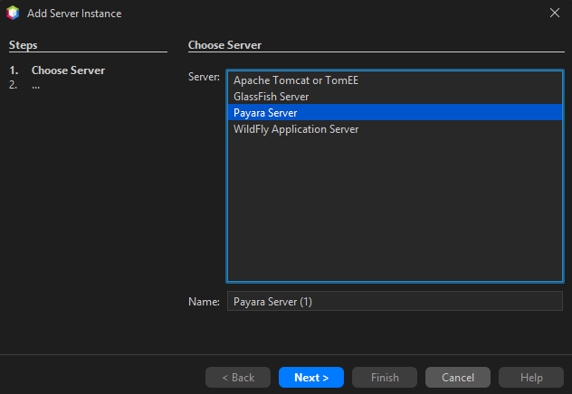

Paso 2
Se selecciona la versión 7.2026.4, se aceptan los términos de condiciones y se selecciona un directorio donde instalar el servidor.

Figura 2
Configuración básica del servidor Payara
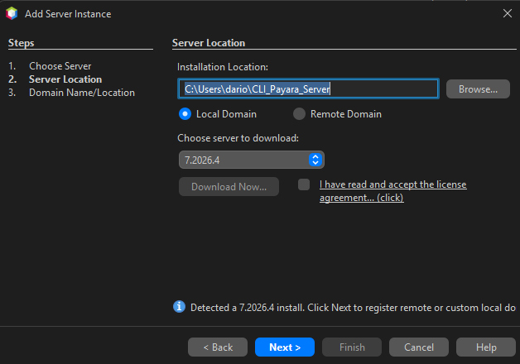

Paso 3
Para terminar la configuración del servidor de payara se configura un nombre de dominio, un host (en nuestro caso, loopback) y se cambian los puertos si se desea.

Figura 3
Configuración avanzada del servidor Payara
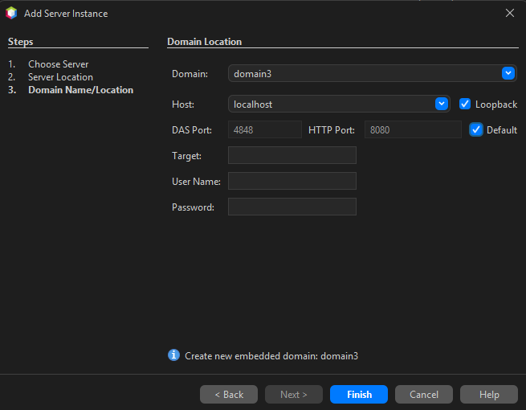

Paso 4
Una vez creado el servidor, se crea un proyecto Java, Web Application

Figura 4
Creación de Proyecto Tipo Aplicación Web (Web Application).
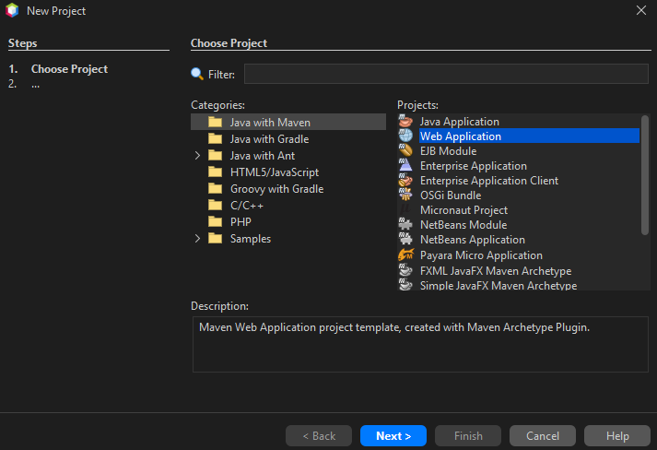

Paso 5
Se aplica el nombre del proyecto como ‘WS_CON_UNI_JAVA_SOAP’, y se configura el grupo como ‘ec.edu.monster’

Figura 5
Nombre de Archivo Servidor.
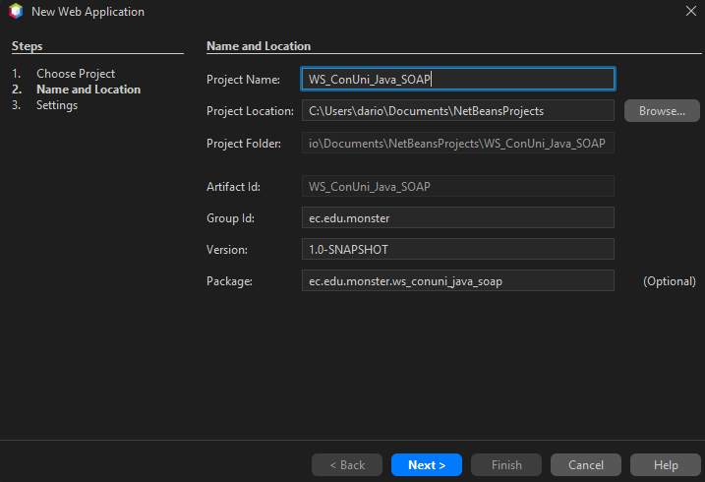

Paso 6
Se selecciona nuestro Servidor Payara creado y Jakarta EE 11 como conjunto de desarrollo de aplicaciones Java.

Figura 6
Selección de Servidor que hospeda el WebService.
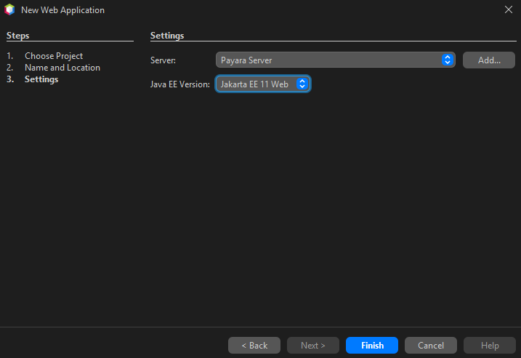

Paso 7
Aplicando un patrón arquitectónico MVC junto a otras capas se configuran los paquetes principales.

Figura 7
Paquetes configurados
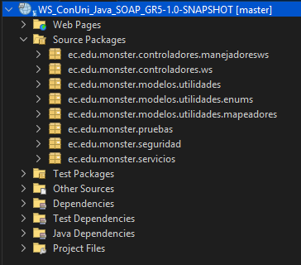

Paso 8
Dentro del paquete controladores.ws se crea un webservice.

Figura 8
Creación de WebService
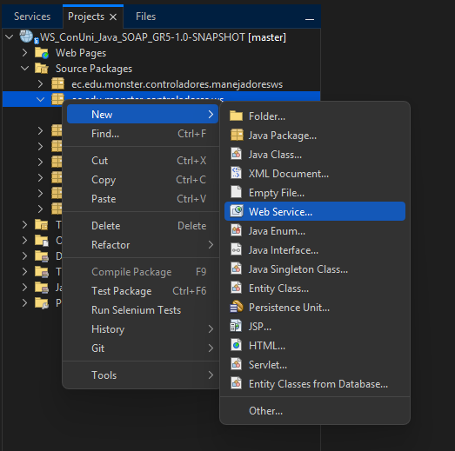

Paso 9
Se configura el web service con su nombre WSConversorUnidades.

Figura 9
Configuración del WebService.
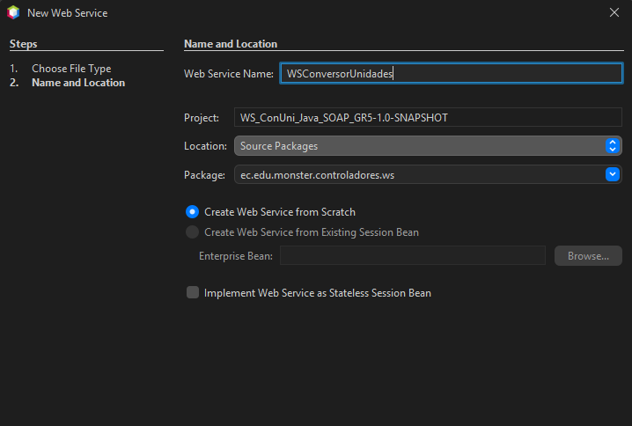

Paso 10
Se codifica el webservice bajo los siguientes lineamientos:
1. Se dejan preparadas las siguientes importaciones que se encargarán de gestionar toda la lógica.

Tabla 1
Librerías del Servidor de Conversión
package ec.edu.monster.controladores.ws;

import ec.edu.monster.modelos.utilidades.enums.UnidadTemperatura;
import ec.edu.monster.modelos.utilidades.enums.UnidadMasa;
import ec.edu.monster.modelos.utilidades.enums.UnidadLongitud;
import ec.edu.monster.modelos.utilidades.ConversorTemperatura;
import ec.edu.monster.modelos.utilidades.ConversorMasa;
import ec.edu.monster.modelos.utilidades.ConversorLongitud;
import ec.edu.monster.servicios.ServicioConversor;
import ec.edu.monster.modelos.utilidades.mapeadores.UnidadMapper;
import ec.edu.monster.seguridad.AdministradorCredenciales;
import ec.edu.monster.seguridad.AdministradorTokens;

import jakarta.jws.WebService;
import jakarta.jws.WebMethod;
import jakarta.jws.WebParam;
2. Se configura el endpoint de nuestro servicio web.

Tabla 2
Ruta de Conversión
@WebService(serviceName = "WSConversorUnidades")
public class WSConversorUnidades {
3. Se crean los atributos respectivos.

Tabla 3
Atributos del WebService
private final ServicioConversor<UnidadLongitud> servicioLongitud =
new ServicioConversor<>(new ConversorLongitud());

private final ServicioConversor<UnidadMasa> servicioMasa =
new ServicioConversor<>(new ConversorMasa());

private final ServicioConversor<UnidadTemperatura> servicioTemperatura =
new ServicioConversor<>(new ConversorTemperatura());

4. Se crean los métodos respectivos, incluyendo el de autenticación y el de cambiar contraseña.

Tabla 4
Métodos del WebService
@WebMethod(operationName = "login")
public String login(
@WebParam(name = "usuario") String usuario,
@WebParam(name = "contrasenia") String contrasenia) {

if (AdministradorCredenciales.validarCredenciales(usuario, contrasenia)) {
return AdministradorTokens.generarToken();
}
throw new RuntimeException("Credenciales incorrectas");
}

@WebMethod(operationName = "cambiarContrasenia")
public String cambiarContrasenia(
@WebParam(name = "contraseniaActual") String contraseniaActual,
@WebParam(name = "contraseniaNueva") String contraseniaNueva) {
AdministradorCredenciales.cambiarContrasenia(contraseniaActual, contraseniaNueva);
return "Contrasenia actualizada correctamente";
}

@WebMethod(operationName = "convertirLongitud")
public double convertirLongitud(
@WebParam(name = "valor") double valor,
@WebParam(name = "unidadInicial") String unidadInicial,
@WebParam(name = "unidadFinal") String unidadFinal) {

UnidadLongitud origen = UnidadMapper.toLongitud(unidadInicial);
UnidadLongitud destino = UnidadMapper.toLongitud(unidadFinal);

return servicioLongitud.convertir(valor, origen, destino);
}

@WebMethod(operationName = "convertirMasa")
public double convertirMasa(
@WebParam(name = "valor") double valor,
@WebParam(name = "unidadInicial") String unidadInicial,
@WebParam(name = "unidadFinal") String unidadFinal) {

UnidadMasa origen = UnidadMapper.toMasa(unidadInicial);
UnidadMasa destino = UnidadMapper.toMasa(unidadFinal);

return servicioMasa.convertir(valor, origen, destino);
}

@WebMethod(operationName = "convertirTemperatura")
public double convertirTemperatura(
@WebParam(name = "valor") double valor,
@WebParam(name = "unidadInicial") String unidadInicial,
@WebParam(name = "unidadFinal") String unidadFinal) {

UnidadTemperatura origen = UnidadMapper.toTemperatura(unidadInicial);
UnidadTemperatura destino = UnidadMapper.toTemperatura(unidadFinal);

return servicioTemperatura.convertir(valor, origen, destino);
}

Paso 11
Una clase importante a mencionar es el ManejadorAutenticacion.java, que sirve como un middleware en servicios SOAP con el fin de autenticar debidamente antes de permitir el paso a los métodos del WebService. Esta clase se crea en Web Services > Message Handler.

Figura 10
Creación de clase Message Handler
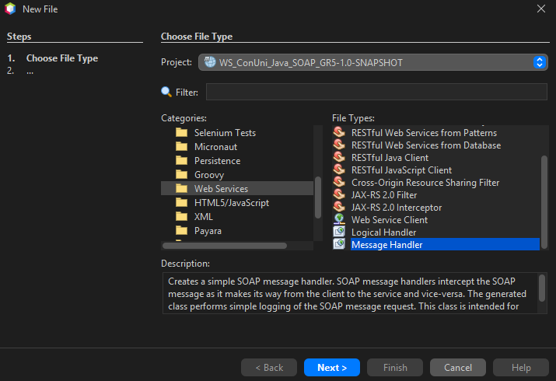
Esta clase contiene la lógica que se puede observar en la Tabla 5 junto a la complementaria para gestionar la autenticación con tokens y la autenticación que maneja credenciales quemadas en código (Usuario: Monster, Contraseña: Monster9) y pueden ser cambiadas en tiempo de ejecución (Cambiar Contraseña, que se puede ver como otro webservice expuesto).
Sin embargo, es fundamental mencionar que se debe crear un xml dentro de los recursos que mapee a la clase para que el proyecto pueda poner en ejecución el handler.

Figura 11
Creación de manejador.xml
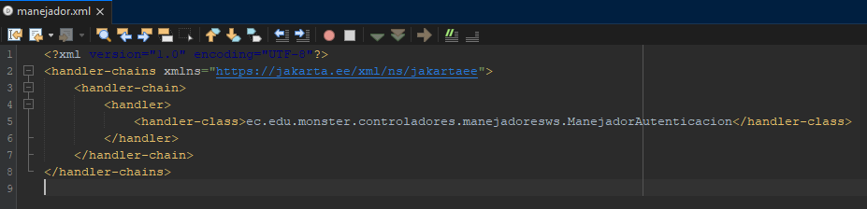

Tabla 5
Clase ManejadorAutenticacion
package ec.edu.monster.controladores.manejadoresws;

import ec.edu.monster.seguridad.AdministradorTokens;
import jakarta.xml.ws.handler.soap.SOAPHandler;
import jakarta.xml.ws.handler.soap.SOAPMessageContext;
import jakarta.xml.ws.handler.MessageContext;

import javax.xml.namespace.QName;
import org.w3c.dom.NodeList;
import java.util.Set;

public class ManejadorAutenticacion implements SOAPHandler<SOAPMessageContext> {

@Override
public boolean handleMessage(SOAPMessageContext contexto) {

Boolean esSalida = (Boolean) contexto.get(MessageContext.MESSAGE_OUTBOUND_PROPERTY);

if (!esSalida) {
try {

QName operacion = (QName) contexto.get(MessageContext.WSDL_OPERATION);
if (operacion != null && "login".equals(operacion.getLocalPart())) {
return true;
}

var mensajeSOAP = contexto.getMessage();
var encabezado = mensajeSOAP.getSOAPHeader();

if (encabezado == null) {
throw new RuntimeException("Acceso denegado: Se requiere encabezado SOAP con el token de seguridad.");
}

NodeList nodosToken = encabezado.getElementsByTagNameNS("*", "token");

if (nodosToken.getLength() == 0) {
throw new RuntimeException("Acceso denegado: No se encontró el token. Inicie sesión primero.");
}

String token = nodosToken.item(0).getTextContent();

if (!AdministradorTokens.validarToken(token)) {
throw new RuntimeException("Acceso denegado: Token inválido o expirado.");
}

} catch (Exception e) {
throw new RuntimeException(e.getMessage());
}
}
return true;
}

@Override
public Set<QName> getHeaders() {
return null;
}

@Override
public boolean handleFault(SOAPMessageContext contexto) {
return true;
}

@Override
public void close(MessageContext contexto) {}
}

Paso 12
Ahora se procede a completar el resto de la lógica, donde las utilidades exponen la lógica (utilizando factores de conversión y fórmulas) como se puede ver en la Tabla 6-9, aplicando una interfaz con el fin de hacer que los servicios puedan inyectar cualquier tipo de conversión sin limitarse a uno en concreto como se puede ver en la Tabla 10. Finalmente, se procede a codificar el resto de las clases y lógica que permiten hacer el código mantenible y modular.

Tabla 6
Interfaz Conversor
package ec.edu.monster.modelos.utilidades;

public interface IConversor<T> {

public double convertir(double valor, T unidadInicial, T unidadFinal);

}

Tabla 7
Conversor Longitud
package ec.edu.monster.modelos.utilidades;

import ec.edu.monster.modelos.utilidades.enums.UnidadLongitud;
import java.util.Map;

public class ConversorLongitud implements IConversor<UnidadLongitud> {

private final Map<UnidadLongitud, Double> factores = Map.of(
UnidadLongitud.MILIMETRO, 0.001,
UnidadLongitud.CENTIMETRO, 0.01,
UnidadLongitud.METRO, 1.0,
UnidadLongitud.KILOMETRO, 1000.0,
UnidadLongitud.YARDA, 0.9144
);

public ConversorLongitud() {}

@Override
public double convertir(double valor, UnidadLongitud unidadOrigen, UnidadLongitud unidadFinal) {

if (unidadOrigen == null || unidadFinal == null) {
throw new IllegalArgumentException("Las unidades no pueden ser null");
}
if (!factores.containsKey(unidadOrigen) || !factores.containsKey(unidadFinal)) {
throw new IllegalArgumentException("Unidad no soportada");
}

double valorEnBase = valor * factores.get(unidadOrigen);

return valorEnBase / factores.get(unidadFinal);
}
}

Tabla 8
Conversor Masa
package ec.edu.monster.modelos.utilidades;

import ec.edu.monster.modelos.utilidades.enums.UnidadMasa;
import java.util.Map;

public class ConversorMasa implements IConversor<UnidadMasa> {

private final Map<UnidadMasa, Double> factores = Map.of(
UnidadMasa.MILIGRAMO, 0.001,
UnidadMasa.GRAMO, 1.0,
UnidadMasa.KILOGRAMO, 1000.0,
UnidadMasa.TONELADA, 1_000_000.0,
UnidadMasa.ONZA, 28.3495
);

public ConversorMasa() {}

@Override
public double convertir(double valor, UnidadMasa unidadOrigen, UnidadMasa unidadFinal) {

if (unidadOrigen == null || unidadFinal == null) {
throw new IllegalArgumentException("Las unidades no pueden ser null");
}
if (!factores.containsKey(unidadOrigen) || !factores.containsKey(unidadFinal)) {
throw new IllegalArgumentException("Unidad no soportada");
}

double valorEnBase = valor * factores.get(unidadOrigen);

return valorEnBase / factores.get(unidadFinal);
}
}

Tabla 9
Conversor Temperatura
package ec.edu.monster.modelos.utilidades;

import ec.edu.monster.modelos.utilidades.enums.UnidadTemperatura;
import static ec.edu.monster.modelos.utilidades.enums.UnidadTemperatura.CELSIUS;
import static ec.edu.monster.modelos.utilidades.enums.UnidadTemperatura.FAHRENHEIT;
import static ec.edu.monster.modelos.utilidades.enums.UnidadTemperatura.KELVIN;
import static ec.edu.monster.modelos.utilidades.enums.UnidadTemperatura.RANKINE;

public class ConversorTemperatura implements IConversor<UnidadTemperatura> {

public ConversorTemperatura() {}

@Override
public double convertir(double valor, UnidadTemperatura origen, UnidadTemperatura destino) {

if (origen == null || destino == null) {
throw new IllegalArgumentException("Las unidades no pueden ser null");
}
if (origen == destino) {
return valor;
}

return switch (origen) {

case CELSIUS -> switch (destino) {
case FAHRENHEIT -> (valor * 9 / 5) + 32;
case KELVIN -> valor + 273.15;
case RANKINE -> (valor + 273.15) * 9 / 5;
default -> throw new IllegalArgumentException("Conversión no soportada");
};

case FAHRENHEIT -> switch (destino) {
case CELSIUS -> (valor - 32) * 5 / 9;
case KELVIN -> (valor - 32) * 5 / 9 + 273.15;
case RANKINE -> valor + 459.67;
default -> throw new IllegalArgumentException("Conversión no soportada");
};

case KELVIN -> switch (destino) {
case CELSIUS -> valor - 273.15;
case FAHRENHEIT -> (valor - 273.15) * 9 / 5 + 32;
case RANKINE -> valor * 9 / 5;
default -> throw new IllegalArgumentException("Conversión no soportada");
};

case RANKINE -> switch (destino) {
case CELSIUS -> (valor - 491.67) * 5 / 9;
case FAHRENHEIT -> valor - 459.67;
case KELVIN -> valor * 5 / 9;
default -> throw new IllegalArgumentException("Conversión no soportada");
};
};
}
}

Tabla 10
Servicio de Conversion
package ec.edu.monster.servicios;

import ec.edu.monster.modelos.utilidades.IConversor;

public class ServicioConversor<T> {

private final IConversor<T> conversor;

public ServicioConversor(IConversor<T> conversor) {
this.conversor = conversor;
}

public double convertir(double valor, T origen, T destino) {
if (conversor == null) {
throw new IllegalStateException("No se ha inyectado un conversor");
}
return conversor.convertir(valor, origen, destino);
}
}

Paso 13
Se ejecuta el programa corriendo en nuestro servidor payara y se comprueba que el contrato WSDL esté correcto en la ruta (Dejamos anteriormente que Payara corra por defecto en 8080): http://localhost:8080/WS_ConUni_Java_SOAP/WSConversorUnidades?wsdl
Es importante mencionar que en nuestro caso se observa que no es WS_ConUni_Java_SOAP, pero esto es porque en el directorio, posteriormente se cambió al nombre 04.SERVIDOR por ser un requisito no funcional.

Figura 12
Programa en ejecución con el contrato WSDL expuesto.
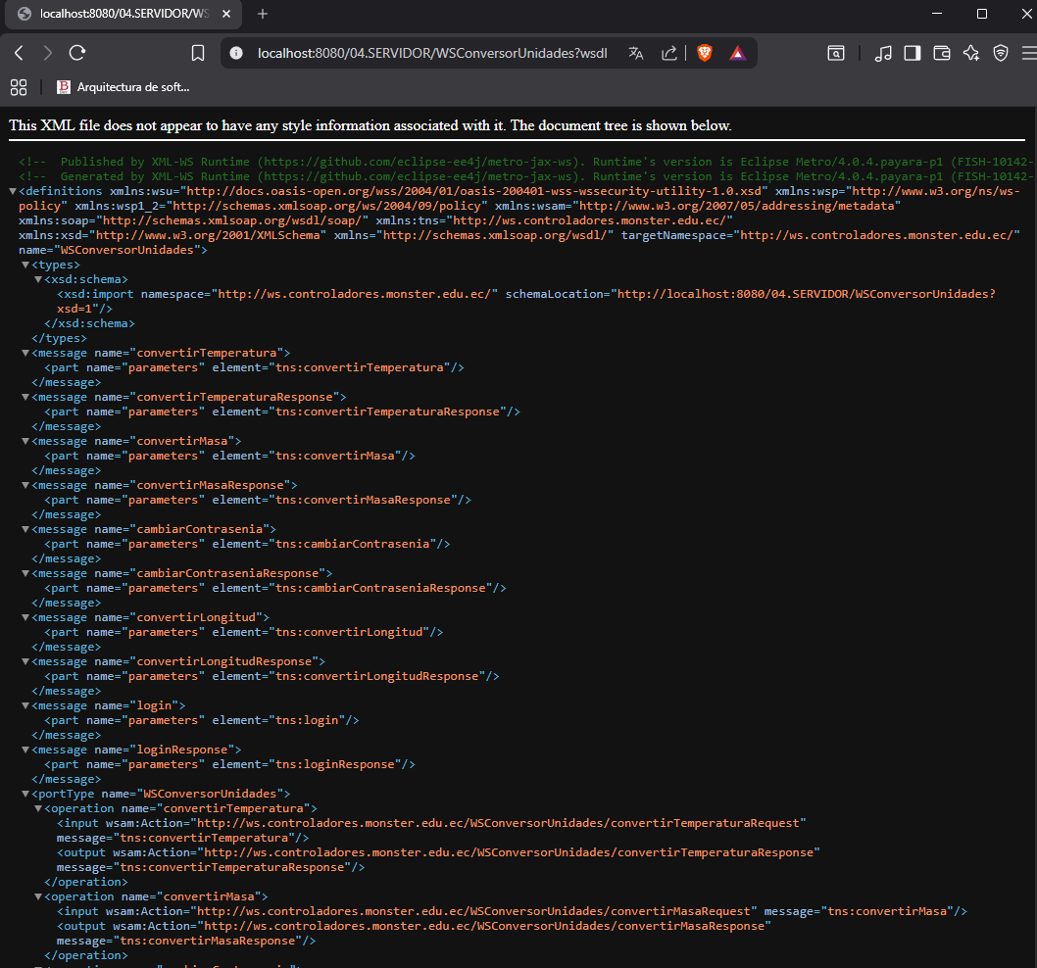

Cliente Consola
    - Paso 1
Para el cliente consola se uso NetBeans en el cual se debe crear un nuevo proyecto para ello se seleccionó el gestor de proyectos Java with Maven, el tipo de aplicativo que se usa es Java Aplication
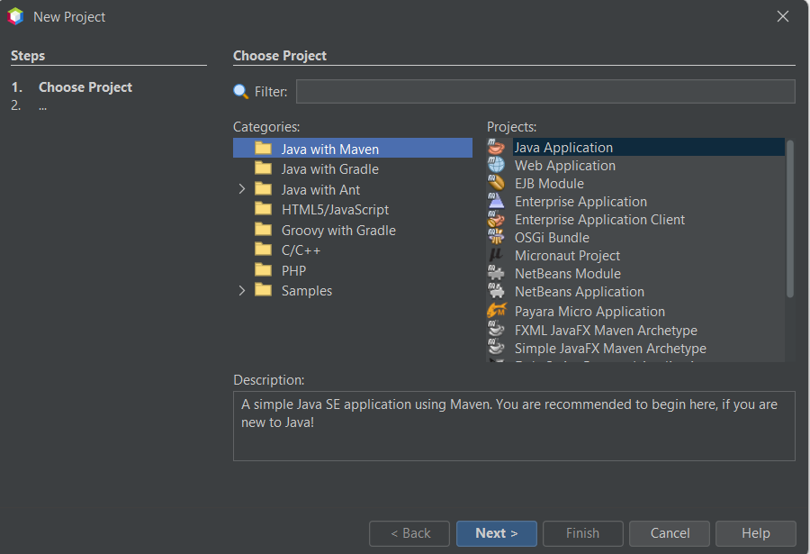
    - Paso 2
Se asigna un nombre al proyecto, se da una ubicacion, y se configura el group id con el que se quiere nombrar.
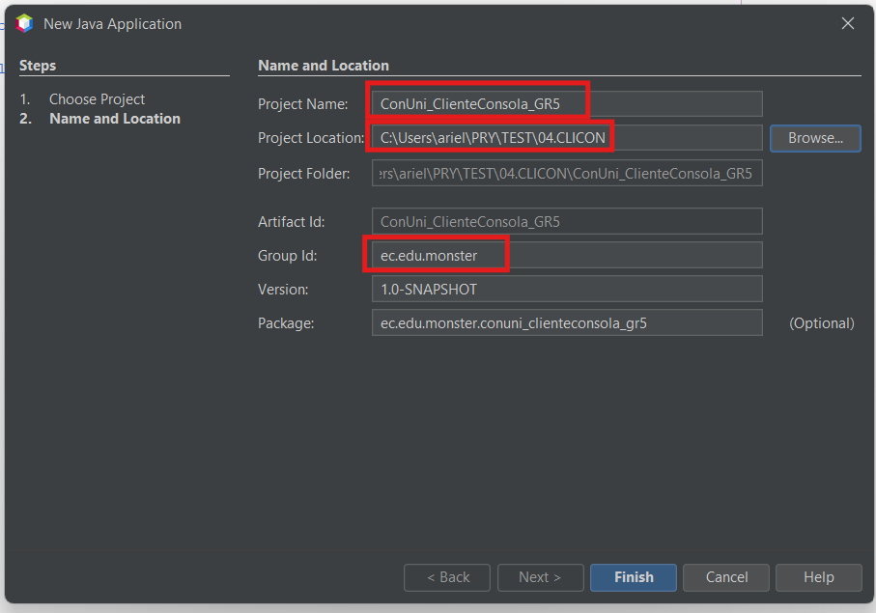
    - Paso 3
Una vez que se creó el proyecto se debe generar los diferentes paquetes, donde se colocarán los archivos con código fuente.
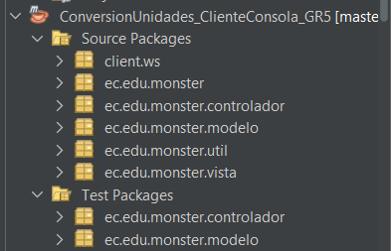
    - Paso 4
A continuación se detallarán las clases principales con su código fuente.

ContratoWSConversor
package client.ws;

import jakarta.jws.WebMethod;
import jakarta.jws.WebParam;
import jakarta.jws.WebResult;
import jakarta.jws.WebService;
import jakarta.jws.soap.SOAPBinding;

@WebService(name = "WSConversorUnidades", targetNamespace = "http://ws.controladores.monster.edu.ec/")
@SOAPBinding(parameterStyle = SOAPBinding.ParameterStyle.WRAPPED)
public interface ContratoWSConversor {

@WebMethod(operationName = "login")
@WebResult(name = "return")
String login(
@WebParam(name = "usuario") String usuario,
@WebParam(name = "contrasenia") String contrasenia);

@WebMethod(operationName = "convertirLongitud")
@WebResult(name = "return")
double convertirLongitud(
@WebParam(name = "valor") double valor,
@WebParam(name = "unidadInicial") String unidadInicial,
@WebParam(name = "unidadFinal") String unidadFinal);

@WebMethod(operationName = "convertirMasa")
@WebResult(name = "return")
double convertirMasa(
@WebParam(name = "valor") double valor,
@WebParam(name = "unidadInicial") String unidadInicial,
@WebParam(name = "unidadFinal") String unidadFinal);

@WebMethod(operationName = "convertirTemperatura")
@WebResult(name = "return")
double convertirTemperatura(
@WebParam(name = "valor") double valor,
@WebParam(name = "unidadInicial") String unidadInicial,
@WebParam(name = "unidadFinal") String unidadFinal);
}

ClienteWSConversor
package client.ws;

import jakarta.xml.ws.Binding;
import jakarta.xml.ws.BindingProvider;
import jakarta.xml.ws.Service;
import jakarta.xml.ws.handler.Handler;
import java.net.URL;
import java.util.ArrayList;
import java.util.List;
import javax.xml.namespace.QName;

public class ClienteWSConversor {

private static final String ESPACIO_NOMBRES = "http://ws.controladores.monster.edu.ec/";
private static final String PROPIEDAD_BASE_WS = "ws.base.url";
private static final String VARIABLE_BASE_WS = "WS_BASE_URL";

private static final QName QNOMBRE_SERVICIO = new QName(ESPACIO_NOMBRES, "WSConversorUnidades");
private static final QName QNOMBRE_PUERTO = new QName(ESPACIO_NOMBRES, "WSConversorUnidadesPort");

private static final List<String> BASES_URL_POR_DEFECTO = List.of(
"http://localhost:8080/04.SERVIDOR",
"http://localhost:8080/WS_ConUni_Java_GR5",
"http://localhost:8080/WS_ConUni_Java_GR5-1.0-SNAPSHOT"
);

private final ContratoWSConversor puerto;
private String tokenSesion;
private String endpointActivo;

public ClienteWSConversor() {
this.puerto = inicializarPuerto();
}

private ContratoWSConversor inicializarPuerto() {
List<String> basesUrl = construirBasesUrl();
List<String> wsdlsIntentados = new ArrayList<>();

for (String baseUrl : basesUrl) {
String endpoint = baseUrl + "/WSConversorUnidades";
List<String> wsdlsCandidatos = List.of(
endpoint + "?WSDL",
endpoint + "?wsdl"
);

for (String wsdl : wsdlsCandidatos) {
try {
Service servicio = Service.create(new URL(wsdl), QNOMBRE_SERVICIO);
ContratoWSConversor puertoTemporal = servicio.getPort(QNOMBRE_PUERTO, ContratoWSConversor.class);

BindingProvider proveedor = (BindingProvider) puertoTemporal;
proveedor.getRequestContext().put(BindingProvider.ENDPOINT_ADDRESS_PROPERTY, endpoint);
configurarManejadorToken(proveedor);

this.endpointActivo = endpoint;
return puertoTemporal;
} catch (Exception ex) {
wsdlsIntentados.add(wsdl);
}
}
}

throw new IllegalStateException(
"No fue posible inicializar el cliente SOAP. "
+ "No se encontro el WSDL en ninguna URL candidata: " + String.join(", ", wsdlsIntentados)
+ ". Verifique que 04. SERVIDOR este desplegado y activo en Payara."
);
}

private List<String> construirBasesUrl() {
List<String> basesUrl = new ArrayList<>();

String baseConfigurada = obtenerBaseConfigurada();
if (baseConfigurada != null && !baseConfigurada.isBlank()) {
basesUrl.add(normalizarBase(baseConfigurada));
}

for (String baseDefecto : BASES_URL_POR_DEFECTO) {
if (!basesUrl.contains(baseDefecto)) {
basesUrl.add(baseDefecto);
}
}

return basesUrl;
}

private String obtenerBaseConfigurada() {
String desdePropiedad = System.getProperty(PROPIEDAD_BASE_WS);
if (desdePropiedad != null && !desdePropiedad.isBlank()) {
return desdePropiedad;
}

String desdeVariable = System.getenv(VARIABLE_BASE_WS);
if (desdeVariable != null && !desdeVariable.isBlank()) {
return desdeVariable;
}

return null;
}

private String normalizarBase(String base) {
String baseNormalizada = base.trim();
while (baseNormalizada.endsWith("/")) {
baseNormalizada = baseNormalizada.substring(0, baseNormalizada.length() - 1);
}
return baseNormalizada;
}

private void configurarManejadorToken(BindingProvider proveedor) {
Binding enlace = proveedor.getBinding();
List<Handler> cadenaManejadores = new ArrayList<>(enlace.getHandlerChain());
cadenaManejadores.add(new ManejadorTokenSOAP(() -> tokenSesion));
enlace.setHandlerChain(cadenaManejadores);
}

public String login(String usuario, String contrasenia) {
this.tokenSesion = puerto.login(usuario, contrasenia);
return this.tokenSesion;
}

public double convertirLongitud(double valor, String unidadInicial, String unidadFinal) {
return puerto.convertirLongitud(valor, unidadInicial, unidadFinal);
}

public double convertirMasa(double valor, String unidadInicial, String unidadFinal) {
return puerto.convertirMasa(valor, unidadInicial, unidadFinal);
}

public double convertirTemperatura(double valor, String unidadInicial, String unidadFinal) {
return puerto.convertirTemperatura(valor, unidadInicial, unidadFinal);
}

public String getTokenSesion() {
return tokenSesion;
}

public String getEndpointActivo() {
return endpointActivo;
}

public void cerrarSesion() {
this.tokenSesion = null;
}
}

ManejadorTokenSOAP
package client.ws;

import jakarta.xml.soap.SOAPEnvelope;
import jakarta.xml.soap.SOAPHeader;
import jakarta.xml.ws.handler.MessageContext;
import jakarta.xml.ws.handler.soap.SOAPHandler;
import jakarta.xml.ws.handler.soap.SOAPMessageContext;
import javax.xml.namespace.QName;
import java.util.Set;
import java.util.function.Supplier;

public class ManejadorTokenSOAP implements SOAPHandler<SOAPMessageContext> {

private final Supplier<String> proveedorToken;

public ManejadorTokenSOAP(Supplier<String> proveedorToken) {
this.proveedorToken = proveedorToken;
}

@Override
public boolean handleMessage(SOAPMessageContext contexto) {
Boolean esSalida = (Boolean) contexto.get(MessageContext.MESSAGE_OUTBOUND_PROPERTY);

if (!Boolean.TRUE.equals(esSalida)) {
return true;
}

QName operacion = (QName) contexto.get(MessageContext.WSDL_OPERATION);
if (operacion != null && "login".equals(operacion.getLocalPart())) {
return true;
}

String token = proveedorToken.get();
if (token == null || token.isBlank()) {
throw new RuntimeException("No hay sesion activa. Debe autenticarse primero.");
}

try {
var mensaje = contexto.getMessage();
SOAPEnvelope sobre = mensaje.getSOAPPart().getEnvelope();
SOAPHeader encabezado = mensaje.getSOAPHeader();

if (encabezado == null) {
encabezado = sobre.addHeader();
}

QName nombreToken = new QName("http://ws.controladores.monster.edu.ec/", "token", "ws");
encabezado.addHeaderElement(nombreToken).addTextNode(token);
mensaje.saveChanges();
return true;
} catch (Exception ex) {
throw new RuntimeException("No fue posible adjuntar el token SOAP: " + ex.getMessage(), ex);
}
}

@Override
public Set<QName> getHeaders() {
return null;
}

@Override
public boolean handleFault(SOAPMessageContext contexto) {
return true;
}

@Override
public void close(MessageContext contexto) {
}
}

ConversionModelo
package ec.edu.monster.modelo;

public class ConversionModelo {

private TipoConversion tipoConversion;
private double valor;
private String unidadInicial;
private String unidadFinal;

public ConversionModelo() {
}

public ConversionModelo(TipoConversion tipoConversion, double valor, String unidadInicial, String unidadFinal) {
this.tipoConversion = tipoConversion;
this.valor = valor;
this.unidadInicial = unidadInicial;
this.unidadFinal = unidadFinal;
}

public TipoConversion getTipoConversion() {
return tipoConversion;
}

public void setTipoConversion(TipoConversion tipoConversion) {
this.tipoConversion = tipoConversion;
}

public double getValor() {
return valor;
}

public void setValor(double valor) {
this.valor = valor;
}

public String getUnidadInicial() {
return unidadInicial;
}

public void setUnidadInicial(String unidadInicial) {
this.unidadInicial = unidadInicial;
}

public String getUnidadFinal() {
return unidadFinal;
}

public void setUnidadFinal(String unidadFinal) {
this.unidadFinal = unidadFinal;
}
}

LoginModelo
package ec.edu.monster.modelo;

public class LoginModelo {

private String usuario;
private String contrasenia;

public LoginModelo() {
}

public LoginModelo(String usuario, String contrasenia) {
this.usuario = usuario;
this.contrasenia = contrasenia;
}

public String getUsuario() {
return usuario;
}

public void setUsuario(String usuario) {
this.usuario = usuario;
}

public String getContrasenia() {
return contrasenia;
}

public void setContrasenia(String contrasenia) {
this.contrasenia = contrasenia;
}
}

EntradaUtil
package ec.edu.monster.util;

import java.util.Scanner;

public final class EntradaUtil {

private static final Scanner ENTRADA = new Scanner(System.in);

private EntradaUtil() {
}

public static String leerTextoNoVacio(String mensaje) {
while (true) {
System.out.print(mensaje);
String texto = ENTRADA.nextLine().trim();
if (!texto.isEmpty()) {
return texto;
}
System.err.println("Entrada invalida. El valor no puede quedar vacio.");
}
}

public static int leerEntero(String mensaje) {
while (true) {
System.out.print(mensaje);
String valor = ENTRADA.nextLine().trim();
try {
return Integer.parseInt(valor);
} catch (NumberFormatException ex) {
System.err.println("Entrada invalida. Debe ingresar un numero entero.");
}
}
}

public static double leerDecimal(String mensaje) {
while (true) {
System.out.print(mensaje);
String valor = ENTRADA.nextLine().trim().replace(',', '.');
try {
return Double.parseDouble(valor);
} catch (NumberFormatException ex) {
System.err.println("Entrada invalida. Debe ingresar un numero decimal.");
}
}
}
}

LoginVista
package ec.edu.monster.vista;

import ec.edu.monster.controlador.ConversionControlador;
import ec.edu.monster.controlador.LoginControlador;
import ec.edu.monster.modelo.LoginModelo;
import ec.edu.monster.modelo.MensajesModelo;
import ec.edu.monster.util.EntradaUtil;
import jakarta.xml.ws.soap.SOAPFaultException;

public class LoginVista {

private final MensajesModelo mensajes = new MensajesModelo();
private LoginControlador loginControlador;

public void iniciar() {
this.mensajeBienvenida();
mensajes.mostrarTitulo("=== SISTEMA DE CONVERSION DE UNIDADES - CLIENTE CONSOLA GR5 ===");

try {
this.loginControlador = new LoginControlador();
mensajes.mostrarMensaje("Servidor SOAP detectado: " + loginControlador.getEndpointActivo());
} catch (Exception ex) {
mensajes.mostrarError(ex.getMessage());
mensajes.mostrarMensaje(
"Si el contexto es distinto, pruebe ejecutar con -Dws.base.url=http://localhost:8080/TU_CONTEXTO"
);
return;
}

while (true) {
String usuario = EntradaUtil.leerTextoNoVacio("Usuario: ");
String contrasenia = EntradaUtil.leerTextoNoVacio("Contrasenia: ");

LoginModelo loginModelo = new LoginModelo(usuario, contrasenia);

try {
String token = loginControlador.autenticar(loginModelo);
mensajes.mostrarMensaje("Inicio de sesion exitoso. Token: " + token);

ConversionControlador controladorConversion = loginControlador.crearControladorConversion();
new ConversionVista(controladorConversion).ejecutarMenu();

loginControlador.cerrarSesion();
mensajes.mostrarMensaje("Sesion finalizada.");
return;
} catch (SOAPFaultException ex) {
mensajes.mostrarError(ex.getFault().getFaultString());
} catch (Exception ex) {
mensajes.mostrarError(ex.getMessage());
}
}
}
public void mensajeBienvenida() {
// Códigos ANSI para darle color en la consola
String COLOR_CIAN = "\u001B[36m";
String COLOR_RESET = "\u001B[0m";

// Bloque de texto (Java 15+) con las barras invertidas ya escapadas (\\)
String mensaje = """
╔────────────────────────────────────────────────────────────╗
│ ____ _ _ _ ____ ____ ____ │
│ / ___|___ _ __ | | | |_ __ (_) / ___|| _ \\| ___| │
│ | | / _ \\| '_ \\| | | | '_ \\| | | | _ | |_) |___ \\ │
│ | |__| (_) | | | | |_| | | | | | | |_| || _ < ___) | │
│ \\____\\___/|_| |_|\\___/|_| |_|_| \\____||_| \\_\\____/ │
╚────────────────────────────────────────────────────────────╝""";

// Imprimir con el color aplicado y luego restaurar al color normal
System.out.println(COLOR_CIAN + mensaje + COLOR_RESET);
}
}

ConversionVista
package ec.edu.monster.vista;

import ec.edu.monster.controlador.ConversionControlador;
import ec.edu.monster.modelo.ConversionModelo;
import ec.edu.monster.modelo.MensajesModelo;
import ec.edu.monster.modelo.TipoConversion;
import ec.edu.monster.util.EntradaUtil;
import jakarta.xml.ws.soap.SOAPFaultException;

public class ConversionVista {

private static final String[] UNIDADES_LONGITUD = {
"MILIMETRO", "CENTIMETRO", "METRO", "KILOMETRO", "YARDA"
};

private static final String[] UNIDADES_MASA = {
"MILIGRAMO", "GRAMO", "KILOGRAMO", "TONELADA", "ONZA"
};

private static final String[] UNIDADES_TEMPERATURA = {
"CELSIUS", "FAHRENHEIT", "KELVIN", "RANKINE"
};

private final MensajesModelo mensajes = new MensajesModelo();
private final ConversionControlador conversionControlador;

public ConversionVista(ConversionControlador conversionControlador) {
this.conversionControlador = conversionControlador;
}

public void ejecutarMenu() {
int opcion;

do {
mensajes.mostrarTitulo("MENU PRINCIPAL");
mensajes.mostrarMensaje("1. Convertir Longitud");
mensajes.mostrarMensaje("2. Convertir Masa");
mensajes.mostrarMensaje("3. Convertir Temperatura");
mensajes.mostrarMensaje("0. Salir");

opcion = EntradaUtil.leerEntero("Seleccione una opcion: ");

switch (opcion) {
case 1 -> procesarConversion(TipoConversion.LONGITUD, UNIDADES_LONGITUD);
case 2 -> procesarConversion(TipoConversion.MASA, UNIDADES_MASA);
case 3 -> procesarConversion(TipoConversion.TEMPERATURA, UNIDADES_TEMPERATURA);
case 0 -> mensajes.mostrarMensaje("Saliendo del menu de conversion.");
default -> mensajes.mostrarError("Opcion no valida. Intente nuevamente.");
}
} while (opcion != 0);
}

private void procesarConversion(TipoConversion tipo, String[] unidadesPermitidas) {
mensajes.mostrarTitulo("CONVERSION DE " + tipo.getNombreVisible().toUpperCase());

double valor = EntradaUtil.leerDecimal("Ingrese el valor a convertir: ");
String unidadInicial = solicitarUnidad("inicial", unidadesPermitidas);
String unidadFinal = solicitarUnidad("final", unidadesPermitidas);

ConversionModelo modelo = new ConversionModelo(tipo, valor, unidadInicial, unidadFinal);

try {
double resultado = conversionControlador.convertir(modelo);
String mensaje = String.format("Resultado: %.6f %s = %.6f %s", valor, unidadInicial, resultado, unidadFinal);
mensajes.mostrarMensaje(mensaje);
} catch (SOAPFaultException ex) {
mensajes.mostrarError(ex.getFault().getFaultString());
} catch (Exception ex) {
mensajes.mostrarError(ex.getMessage());
}
}

private String solicitarUnidad(String tipoUnidad, String[] unidadesPermitidas) {
mensajes.mostrarMensaje("Seleccione la unidad " + tipoUnidad + ":");
for (int indice = 0; indice < unidadesPermitidas.length; indice++) {
mensajes.mostrarMensaje((indice + 1) + ". " + unidadesPermitidas[indice]);
}

while (true) {
int opcion = EntradaUtil.leerEntero("Opcion de unidad: ");
if (opcion >= 1 && opcion <= unidadesPermitidas.length) {
return unidadesPermitidas[opcion - 1];
}
mensajes.mostrarError("Unidad no valida. Elija una opcion de la lista.");
}
}
}

LoginControlador
package ec.edu.monster.controlador;

import client.ws.ClienteWSConversor;
import ec.edu.monster.modelo.LoginModelo;

public class LoginControlador {

private final ClienteWSConversor clienteWs;

public LoginControlador() {
this.clienteWs = new ClienteWSConversor();
}

public String autenticar(LoginModelo loginModelo) {
return clienteWs.login(loginModelo.getUsuario(), loginModelo.getContrasenia());
}

public ConversionControlador crearControladorConversion() {
return new ConversionControlador(clienteWs);
}

public String getEndpointActivo() {
return clienteWs.getEndpointActivo();
}

public void cerrarSesion() {
clienteWs.cerrarSesion();
}
}

ConversionControlador
package ec.edu.monster.controlador;

import client.ws.ClienteWSConversor;
import ec.edu.monster.modelo.ConversionModelo;
import ec.edu.monster.modelo.TipoConversion;

public class ConversionControlador {

private final ClienteWSConversor clienteWs;

public ConversionControlador(ClienteWSConversor clienteWs) {
this.clienteWs = clienteWs;
}

public double convertir(ConversionModelo modelo) {
validarSolicitud(modelo);

TipoConversion tipo = modelo.getTipoConversion();

return switch (tipo) {
case LONGITUD -> clienteWs.convertirLongitud(
modelo.getValor(),
modelo.getUnidadInicial(),
modelo.getUnidadFinal());
case MASA -> clienteWs.convertirMasa(
modelo.getValor(),
modelo.getUnidadInicial(),
modelo.getUnidadFinal());
case TEMPERATURA -> clienteWs.convertirTemperatura(
modelo.getValor(),
modelo.getUnidadInicial(),
modelo.getUnidadFinal());
};
}

private void validarSolicitud(ConversionModelo modelo) {
if (modelo == null) {
throw new IllegalArgumentException("La solicitud de conversion es obligatoria.");
}
if (modelo.getTipoConversion() == null) {
throw new IllegalArgumentException("Debe seleccionar el tipo de conversion.");
}
if (modelo.getUnidadInicial() == null || modelo.getUnidadInicial().isBlank()) {
throw new IllegalArgumentException("La unidad inicial es obligatoria.");
}
if (modelo.getUnidadFinal() == null || modelo.getUnidadFinal().isBlank()) {
throw new IllegalArgumentException("La unidad final es obligatoria.");
}
}
}

    - Paso 5
Se puede verificar que el cliente funciona de forma correcta, se levanta y tiene comunicación

Cliente de Escritorio
El cliente de escritorio está desarrollado con Java Swing y consume la API REST mediante solicitudes HTTP con datos JSON. Su estructura organiza la interfaz, la navegación y las llamadas al servidor en paquetes separados. Permite iniciar sesión, consultar categorías y unidades, y convertir longitud, masa y temperatura.
    - Paso 1
En NetBeans, selecciona File > New Project > Java with Maven > Java Application y configura:
- Project Name: Convertidor_CLIESC
- Group Id: com.mycompany
- Artifact Id: Convertidor_CLIESC
- Package: se creará después como ec.edu.monster

El proyecto final utiliza Java 25, según su configuración de Maven. Si el entorno donde se construye el manual usa otra versión, registra la versión compatible que tenga instalado el equipo.
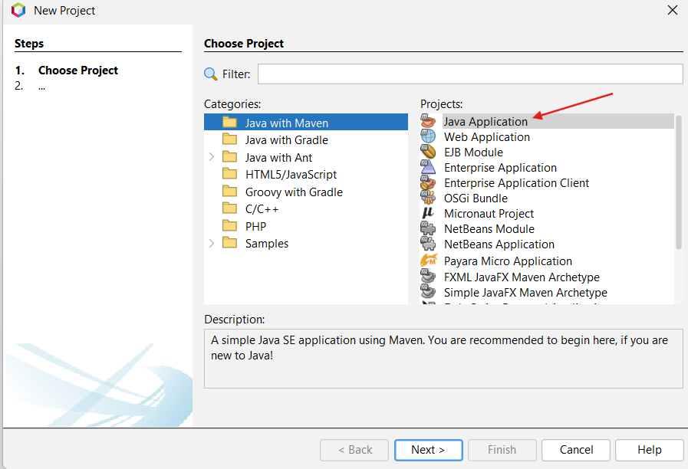
    - Paso 2
En src/main/java, crea la estructura:
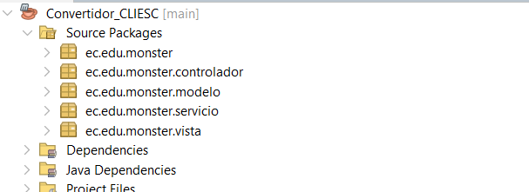

    - Paso 3
En el paquete modelo, crea las clases que representan la sesión, las categorías y las unidades que recibe el cliente en las respuestas JSON.

Tabla 11
Categoria.java
package ec.edu.monster.modelo;

public record Categoria(String codigo, String nombre, boolean convertible) {
@Override public String toString() { return nombre; }
}

Tabla 12
Sesión.java
package ec.edu.monster.modelo;

public record Sesion(String usuario, String token, String expiraEn) {}

Tabla 13
Unidad.java
package ec.edu.monster.modelo;

public record Unidad(String codigo, String nombre, String simbolo, String categoria) {
@Override public String toString() { return nombre + " (" + simbolo + ")"; }
}

    - Paso 4
En el paquete servicio, crea ApiRest.java. Esta clase centraliza la comunicación con el backend: envía solicitudes HTTP, convierte los cuerpos JSON con Gson, añade el token en las peticiones protegidas y procesa los mensajes de error.

La URL base configurada por defecto es:

http://localhost:8080/WS_CON_UNI_JAVA_REST/api

Tabla 14
APIRest.java
package ec.edu.monster.servicio;

import com.google.gson.Gson;
import com.google.gson.JsonObject;
import com.google.gson.reflect.TypeToken;
import ec.edu.monster.modelo.Categoria;
import ec.edu.monster.modelo.Sesion;
import ec.edu.monster.modelo.Unidad;
import java.io.IOException;
import java.lang.reflect.Type;
import java.net.URI;
import java.net.http.HttpClient;
import java.net.http.HttpRequest;
import java.net.http.HttpResponse;
import java.time.Duration;
import java.util.List;

/** Capa de acceso HTTP: encapsula endpoints REST y JSON del servidor. */
public final class ApiRest {
private final String base;
private final HttpClient http = HttpClient.newBuilder().connectTimeout(Duration.ofSeconds(8)).build();
private final Gson gson = new Gson();
private static final Type CATEGORIAS = new TypeToken<List<Categoria>>() {}.getType();
private static final Type UNIDADES = new TypeToken<List<Unidad>>() {}.getType();

public ApiRest(String base) { this.base = base.replaceAll("/+$", ""); }

public Sesion login(String usuario, String clave) throws IOException, InterruptedException {
JsonObject body = new JsonObject(); body.addProperty("usuario", usuario); body.addProperty("clave", clave);
JsonObject json = request("POST", "/autenticacion/login", null, body.toString());
return new Sesion(usuario, required(json, "token"), json.has("expiraEn") ? json.get("expiraEn").getAsString() : "");
}

public List<Categoria> categorias(String token) throws IOException, InterruptedException {
JsonObject json = request("GET", "/catalogo/categorias", token, null);
return gson.fromJson(json.getAsJsonArray("categorias"), CATEGORIAS);
}

public List<Unidad> unidades(String token, String categoria) throws IOException, InterruptedException {
JsonObject json = request("GET", "/catalogo/categorias/" + categoria + "/unidades", token, null);
return gson.fromJson(json.getAsJsonArray("unidades"), UNIDADES);
}

public double convertir(String token, String categoria, double valor, String origen, String destino)
throws IOException, InterruptedException {
JsonObject body = new JsonObject(); body.addProperty("valor", valor);
body.addProperty("unidadOrigen", origen); body.addProperty("unidadDestino", destino);
JsonObject json = request("POST", "/conversiones/" + categoria.toLowerCase(), token, body.toString());
if (!json.has("resultado")) throw new IOException("El servidor no devolvió un resultado.");
return json.get("resultado").getAsDouble();
}

private JsonObject request(String method, String path, String token, String body)
throws IOException, InterruptedException {
HttpRequest.Builder builder = HttpRequest.newBuilder(URI.create(base + path))
.timeout(Duration.ofSeconds(20)).header("Accept", "application/json");
if (token != null) builder.header("Authorization", "Bearer " + token);
if (body != null) builder.header("Content-Type", "application/json; charset=UTF-8")
.method(method, HttpRequest.BodyPublishers.ofString(body));
else builder.method(method, HttpRequest.BodyPublishers.noBody());
HttpResponse<String> response = http.send(builder.build(), HttpResponse.BodyHandlers.ofString());
JsonObject json;
try { json = gson.fromJson(response.body(), JsonObject.class); }
catch (RuntimeException ex) { throw new IOException("Respuesta inválida del servidor (HTTP " + response.statusCode() + ")."); }
if (response.statusCode() < 200 || response.statusCode() >= 300) {
String message = json != null && json.has("mensaje") ? json.get("mensaje").getAsString()
: "Error HTTP " + response.statusCode();
throw new IOException(message);
}
if (json == null || "ERROR".equalsIgnoreCase(json.has("estado") ? json.get("estado").getAsString() : ""))
throw new IOException(json != null && json.has("mensaje") ? json.get("mensaje").getAsString() : "Respuesta vacía del servidor.");
return json;
}

private static String required(JsonObject json, String field) throws IOException {
if (json == null || !json.has(field) || json.get(field).isJsonNull()) throw new IOException("La respuesta no incluye " + field + ".");
return json.get(field).getAsString();
}
}

Las llamadas que implementa corresponden a estas rutas:
Método y ruta | Propósito | Acceso / cuerpo
POST {base}/api/autenticacion/login | Autenticar usuario y obtener token. | Público; JSON de usuario y clave.
POST {base}/api/autenticacion/cambiar-clave | Cambiar la clave de acceso. | Público; JSON de usuario, clave actual y nueva.
GET {base}/api/catalogo/categorias | Consultar las categorías. | Authorization: Bearer {token}.
GET {base}/api/catalogo/categorias/{categoria}/unidades | Consultar unidades por categoría. | Authorization: Bearer {token}.
POST {base}/api/conversiones/longitud | Convertir longitud. | Bearer token; JSON con valor, unidadOrigen, unidadDestino.
POST {base}/api/conversiones/masa | Convertir masa. | Bearer token; JSON con valor, unidadOrigen, unidadDestino.
POST {base}/api/conversiones/temperatura | Convertir temperatura. | Bearer token; JSON con valor, unidadOrigen, unidadDestino.

    - Paso 5
En el paquete vista, crea las ventanas Swing para el acceso, el menú, el catálogo y las conversiones:

Tabla 15
LoginView.java
package ec.edu.monster.vista;

import java.awt.*;
import javax.swing.*;

/** Acceso REST con la misma composición visual del cliente SOAP. */
public final class LoginView extends JFrame {
private final JTextField usuario = new JTextField();
private final JPasswordField clave = new JPasswordField();
private final JButton ingresar = new JButton("Iniciar sesión");
private final JLabel estado = new JLabel("Conéctate al servicio de conversiones", SwingConstants.CENTER);

public LoginView() {
super("Conversión de Unidades Monster | Iniciar sesión");
setDefaultCloseOperation(EXIT_ON_CLOSE);
setMinimumSize(new Dimension(920, 600)); setSize(1180, 760); setLocationRelativeTo(null);
JPanel page = new JPanel(new GridBagLayout()); page.setBackground(Estilo.SECCION);
page.setBorder(BorderFactory.createEmptyBorder(24, 32, 24, 32));
JPanel card = new JPanel(new BorderLayout()); card.setBackground(Color.WHITE);
card.setBorder(BorderFactory.createLineBorder(Estilo.DIVISOR)); card.setPreferredSize(new Dimension(1080, 660));
card.add(visual(), BorderLayout.WEST); card.add(form(), BorderLayout.CENTER);
GridBagConstraints layout = new GridBagConstraints();
layout.gridx = 0; layout.gridy = 0; layout.weightx = 1; layout.weighty = 1;
layout.fill = GridBagConstraints.BOTH;
page.add(card, layout); setContentPane(page);
setExtendedState(JFrame.MAXIMIZED_BOTH);
}
private JPanel visual() {
JPanel panel = new PanelVisual(new BorderLayout()); panel.setBackground(Estilo.OSCURO); panel.setPreferredSize(new Dimension(460, 660));
JLabel brand = new JLabel("MONSTER"); brand.setForeground(Color.WHITE); brand.setFont(Estilo.font(14, true));
brand.setBorder(BorderFactory.createEmptyBorder(28, 30, 0, 0)); panel.add(brand, BorderLayout.NORTH);
JPanel bottom = new JPanel(); bottom.setOpaque(false); bottom.setLayout(new BoxLayout(bottom, BoxLayout.Y_AXIS));
JLabel title = new JLabel("Convierte unidades"); title.setForeground(Color.WHITE); title.setFont(Estilo.font(27, true));
JLabel subtitle = new JLabel("de forma sencilla y segura"); subtitle.setForeground(new Color(0xB8D2FF)); subtitle.setFont(Estilo.font(16, false));
bottom.add(title); bottom.add(Box.createVerticalStrut(8)); bottom.add(subtitle);
bottom.setBorder(BorderFactory.createEmptyBorder(0, 38, 34, 20)); panel.add(bottom, BorderLayout.SOUTH); return panel;
}
private JPanel form() {
JPanel panel = new JPanel(new GridBagLayout()); panel.setBackground(Estilo.FONDO);
panel.setBorder(BorderFactory.createEmptyBorder(36, 56, 32, 56));
JPanel content = new JPanel(); content.setOpaque(false); content.setLayout(new BoxLayout(content, BoxLayout.Y_AXIS));
JLabel eyebrow = centered("ACCESO SEGURO", 12, true, Estilo.AZUL);
JLabel title1 = centered("Sistema de conversión", 30, true, Estilo.OSCURO);
JLabel title2 = centered("de unidades", 30, true, Estilo.OSCURO);
JLabel group = centered("GRUPO #3", 12, false, Estilo.SECUNDARIO); group.setBorder(BorderFactory.createEmptyBorder(7, 0, 5, 0));
JLabel protocol = centered("Conexión mediante REST", 13, true, Estilo.AZUL);
protocol.setBorder(BorderFactory.createEmptyBorder(0, 0, 18, 0));
JPanel welcome = new JPanel(new BorderLayout(0,4)); welcome.setBackground(Estilo.SUAVE);
welcome.setBorder(BorderFactory.createCompoundBorder(BorderFactory.createMatteBorder(0,4,0,0,Estilo.AZUL),BorderFactory.createEmptyBorder(12,15,12,15)));
JLabel greeting = new JLabel("¡Bienvenido!"); greeting.setFont(Estilo.font(14,true)); greeting.setForeground(Estilo.TEXTO);
JLabel description = new JLabel("Inicia sesión para convertir tus unidades"); description.setFont(Estilo.font(13,false)); description.setForeground(Estilo.SECUNDARIO);
welcome.add(greeting,BorderLayout.NORTH); welcome.add(description,BorderLayout.CENTER); welcome.setMaximumSize(new Dimension(Integer.MAX_VALUE,64));
content.add(eyebrow); content.add(title1); content.add(title2); content.add(group); content.add(protocol); content.add(welcome);
content.add(Box.createVerticalStrut(20)); content.add(input("Usuario", usuario)); content.add(Box.createVerticalStrut(14));
content.add(input("Contraseña", clave)); content.add(Box.createVerticalStrut(22));
Estilo.button(ingresar,true); ingresar.setAlignmentX(Component.CENTER_ALIGNMENT); ingresar.setMaximumSize(new Dimension(Integer.MAX_VALUE,48)); content.add(ingresar);
JLabel foot = centered("Cliente de escritorio Java Swing listo para conversión.",12,false,Estilo.SECUNDARIO); foot.setBorder(BorderFactory.createEmptyBorder(17,0,6,0)); content.add(foot);
estado.setAlignmentX(Component.CENTER_ALIGNMENT); estado.setFont(Estilo.font(12,false)); estado.setForeground(Estilo.AZUL);
estado.setOpaque(true); estado.setBackground(Estilo.SUAVE); estado.setBorder(BorderFactory.createEmptyBorder(7,10,7,10)); estado.setMaximumSize(new Dimension(Integer.MAX_VALUE,36)); content.add(estado);
GridBagConstraints gbc = new GridBagConstraints(); gbc.fill=GridBagConstraints.HORIZONTAL; gbc.weightx=1; panel.add(content,gbc); return panel;
}
private JPanel input(String name, JTextField field) {
JPanel p=new JPanel(new BorderLayout(0,7)); p.setOpaque(false); p.setMaximumSize(new Dimension(Integer.MAX_VALUE,76));
JLabel label=new JLabel(name); label.setForeground(Estilo.TEXTO); label.setFont(Estilo.font(14,true)); Estilo.field(field);
field.setPreferredSize(new Dimension(420,48)); p.add(label,BorderLayout.NORTH); p.add(field,BorderLayout.CENTER); return p;
}
private JLabel centered(String text,int size,boolean bold,Color color){ JLabel l=new JLabel(text,SwingConstants.CENTER); l.setAlignmentX(Component.CENTER_ALIGNMENT); l.setFont(Estilo.font(size,bold)); l.setForeground(color); return l; }

/** Mantiene el mismo panel ilustrado del acceso SOAP y usa un fondo azul si la imagen no está disponible. */
private static final class PanelVisual extends JPanel {
private static final String IMAGE_PATH = "C:/Users/MSI/Pictures/MaterialVideos/estrella.gif";
private final Image image;
PanelVisual(LayoutManager layout) {
super(layout);
java.io.File file = new java.io.File(IMAGE_PATH);
image = file.isFile() ? new ImageIcon(IMAGE_PATH).getImage() : null;
setOpaque(true);
}
@Override protected void paintComponent(Graphics graphics) {
super.paintComponent(graphics);
Graphics2D g = (Graphics2D) graphics.create();
g.setRenderingHint(RenderingHints.KEY_INTERPOLATION, RenderingHints.VALUE_INTERPOLATION_BILINEAR);
if (image != null && image.getWidth(this) > 0) {
g.drawImage(image, 0, 0, getWidth(), getHeight(), this);
} else {
g.setPaint(new GradientPaint(0, 0, Estilo.OSCURO, 0, getHeight(), new Color(0x123A70)));
g.fillRect(0, 0, getWidth(), getHeight());
g.setColor(new Color(0x1D56CC));
g.fillOval(getWidth() / 3, getHeight() / 3, getWidth() / 2, getWidth() / 2);
g.setColor(new Color(0x12A9C9));
g.fillOval(getWidth() / 8, getHeight() / 2, 42, 42);
}
g.dispose();
}
}

public JTextField usuario(){return usuario;} public JPasswordField clave(){return clave;} public JButton ingresar(){return ingresar;}
public void estado(String text,boolean error){estado.setText(text);estado.setForeground(error?Estilo.ERROR:Estilo.EXITO);}
}

Tabla 16
MenuView.java
package ec.edu.monster.vista;

import ec.edu.monster.modelo.Sesion;
import java.awt.*;
import javax.swing.*;

/** Menú principal REST con la misma distribución visual del cliente SOAP. */
public final class MenuView extends JFrame {
private final Sesion sesion;
private final JButton convertir = new JButton("Abrir conversor");
private final JButton catalogo = new JButton("Ver catálogo");
private final JButton salir = new JButton("Cerrar sesión");

public MenuView(Sesion sesion) {
super("Conversión de Unidades Monster | Menú Principal");
this.sesion = sesion;
setDefaultCloseOperation(EXIT_ON_CLOSE);
setSize(1100, 720);
setMinimumSize(new Dimension(900, 600));
setExtendedState(JFrame.MAXIMIZED_BOTH);

JPanel root = new JPanel(new BorderLayout());
root.setBackground(Estilo.FONDO);
root.add(createToolbar(), BorderLayout.NORTH);

JPanel area = new JPanel(new GridBagLayout());
area.setBackground(Estilo.FONDO);
area.setBorder(BorderFactory.createEmptyBorder(42, 54, 30, 54));
GridBagConstraints constraints = new GridBagConstraints();
constraints.gridx = 0;
constraints.gridy = 0;
constraints.weightx = 1;
constraints.weighty = 1;
constraints.fill = GridBagConstraints.BOTH;
area.add(createContent(), constraints);
root.add(area, BorderLayout.CENTER);
setContentPane(root);
}

private JPanel createToolbar() {
JPanel bar = new JPanel(new BorderLayout());
bar.setBackground(Estilo.OSCURO);
bar.setBorder(BorderFactory.createEmptyBorder(14, 28, 14, 28));
JLabel brand = new JLabel("MONSTER");
brand.setForeground(Color.WHITE);
brand.setFont(Estilo.font(18, true));
bar.add(brand, BorderLayout.WEST);

JPanel actions = new JPanel(new FlowLayout(FlowLayout.RIGHT, 12, 0));
actions.setOpaque(false);
JLabel client = new JLabel("Cliente de escritorio");
client.setForeground(new Color(0xB8D2FF));
client.setFont(Estilo.font(13, true));
actions.add(client);
salir.setForeground(new Color(0xB8D2FF));
salir.setBackground(Estilo.OSCURO);
salir.setFont(Estilo.font(12, true));
salir.setFocusPainted(false);
salir.setCursor(Cursor.getPredefinedCursor(Cursor.HAND_CURSOR));
salir.setBorder(BorderFactory.createCompoundBorder(
BorderFactory.createLineBorder(new Color(0xB8D2FF), 1, true),
BorderFactory.createEmptyBorder(9, 14, 9, 14)));
actions.add(salir);
bar.add(actions, BorderLayout.EAST);
return bar;
}

private JPanel createContent() {
JPanel panel = new JPanel(new BorderLayout(0, 38));
panel.setOpaque(false);

JPanel heading = new JPanel();
heading.setOpaque(false);
heading.setLayout(new BoxLayout(heading, BoxLayout.Y_AXIS));
heading.add(centered("MONSTER", 12, true, Estilo.AZUL));
JLabel title = centered("¿Qué deseas hacer?", 34, true, Estilo.OSCURO);
title.setBorder(BorderFactory.createEmptyBorder(8, 0, 5, 0));
heading.add(title);
heading.add(centered("Elige una opción para continuar", 16, false, Estilo.SECUNDARIO));
panel.add(heading, BorderLayout.NORTH);

JPanel cards = new JPanel(new GridLayout(1, 2, 40, 0));
cards.setOpaque(false);
cards.setBorder(BorderFactory.createEmptyBorder(0, 20, 0, 20));
cards.add(createCard("01", "Convertir unidades",
"Realiza conversiones de longitud, masa y temperatura.", new MenuIcon(true), convertir, true));
cards.add(createCard("02", "Consultar catálogo",
"Explora las categorías y unidades disponibles en el sistema.", new MenuIcon(false), catalogo, false));
panel.add(cards, BorderLayout.CENTER);

JLabel footer = centered("Conversión de Unidades Monster", 12, false, Estilo.SECUNDARIO);
panel.add(footer, BorderLayout.SOUTH);
return panel;
}

private JPanel createCard(String number, String title, String description,
JComponent icon, JButton action, boolean primary) {
JPanel card = new JPanel(new BorderLayout(0, 14));
card.setBackground(Color.WHITE);
card.setBorder(BorderFactory.createCompoundBorder(
BorderFactory.createLineBorder(Estilo.DIVISOR, 1, true),
BorderFactory.createEmptyBorder(32, 32, 30, 32)));

JPanel top = new JPanel(new BorderLayout());
top.setOpaque(false);
top.add(icon, BorderLayout.WEST);
JLabel badge = new JLabel(number, SwingConstants.CENTER);
badge.setOpaque(true);
badge.setBackground(Estilo.SUAVE);
badge.setForeground(Estilo.AZUL);
badge.setFont(Estilo.font(13, true));
badge.setBorder(BorderFactory.createEmptyBorder(10, 15, 10, 15));
top.add(badge, BorderLayout.EAST);
card.add(top, BorderLayout.NORTH);

JPanel copy = new JPanel();
copy.setOpaque(false);
copy.setLayout(new BoxLayout(copy, BoxLayout.Y_AXIS));
JLabel heading = new JLabel(title);
heading.setForeground(Estilo.TEXTO);
heading.setFont(Estilo.font(22, true));
heading.setBorder(BorderFactory.createEmptyBorder(12, 0, 9, 0));
JLabel detail = new JLabel("<html><div style='width:300px'>" + description + "</div></html>");
detail.setForeground(Estilo.SECUNDARIO);
detail.setFont(Estilo.font(15, false));
copy.add(heading);
copy.add(detail);
card.add(copy, BorderLayout.CENTER);

Estilo.button(action, primary);
action.setPreferredSize(new Dimension(190, 60));
JPanel buttons = new JPanel(new BorderLayout());
buttons.setOpaque(false);
buttons.add(action, BorderLayout.WEST);
card.add(buttons, BorderLayout.SOUTH);
return card;
}

private JLabel centered(String text, int size, boolean bold, Color color) {
JLabel label = new JLabel(text, SwingConstants.CENTER);
label.setAlignmentX(Component.CENTER_ALIGNMENT);
label.setFont(Estilo.font(size, bold));
label.setForeground(color);
return label;
}

private static final class MenuIcon extends JPanel {
private final boolean conversion;
MenuIcon(boolean conversion) {
this.conversion = conversion;
setOpaque(false);
setPreferredSize(new Dimension(74, 74));
}
@Override protected void paintComponent(Graphics graphics) {
super.paintComponent(graphics);
Graphics2D g = (Graphics2D) graphics.create();
g.setRenderingHint(RenderingHints.KEY_ANTIALIASING, RenderingHints.VALUE_ANTIALIAS_ON);
g.setColor(Estilo.SUAVE);
g.fillRoundRect(2, 2, 70, 70, 16, 16);
g.setColor(Estilo.CIAN);
g.setStroke(new BasicStroke(3.5f, BasicStroke.CAP_ROUND, BasicStroke.JOIN_ROUND));
if (conversion) {
g.drawLine(19, 29, 55, 29); g.drawLine(47, 21, 55, 29); g.drawLine(47, 37, 55, 29);
g.drawLine(55, 47, 19, 47); g.drawLine(27, 39, 19, 47); g.drawLine(27, 55, 19, 47);
} else {
for (int y : new int[]{24, 37, 50}) {
g.fillOval(17, y - 2, 5, 5); g.drawLine(30, y, 57, y);
}
}
g.dispose();
}
}

public Sesion sesion() { return sesion; }
public JButton convertir() { return convertir; }
public JButton catalogo() { return catalogo; }
public JButton salir() { return salir; }
}

    - Paso 6
En el paquete controlador, crea los controladores que enlazan las acciones de las ventanas con la clase ApiRest:

Tabla 17
Logic Controller.java
package ec.edu.monster.controlador;

import ec.edu.monster.modelo.Sesion;
import ec.edu.monster.servicio.ApiRest;
import ec.edu.monster.vista.LoginView;
import java.util.Arrays;
import java.util.function.Consumer;
import javax.swing.SwingWorker;

/** Coordina la vista de acceso con el servicio REST. */
public final class LoginController {
public LoginController(LoginView view, ApiRest api, Consumer<Sesion> onLogin) {
Runnable login = () -> {
String user = view.usuario().getText().trim(); char[] chars = view.clave().getPassword();
if(user.isBlank() || chars.length==0) { view.estado("Ingresa usuario y contraseña.",true); Arrays.fill(chars,'\0'); return; }
String password = new String(chars); Arrays.fill(chars,'\0'); view.ingresar().setEnabled(false); view.estado("Conectando con el servidor…",false);
new SwingWorker<Sesion,Void>() {
@Override protected Sesion doInBackground() throws Exception { return api.login(user,password); }
@Override protected void done() {
view.ingresar().setEnabled(true);
try { Sesion sesion=get(); onLogin.accept(sesion); view.dispose(); }
catch(Exception e) { Throwable cause=e.getCause()==null?e:e.getCause(); view.estado(mensaje(cause),true); view.clave().setText(""); }
}
}.execute();
};
view.ingresar().addActionListener(e -> login.run()); view.clave().addActionListener(e -> login.run());
}
private String mensaje(Throwable e) {
String m=e.getMessage();
if(e instanceof java.net.ConnectException || (m!=null && (m.contains("Connection refused")||m.contains("ConnectException")))) return "No se pudo conectar. Inicia el servidor y revisa la URL base.";
return m==null||m.isBlank()?"No se pudo iniciar sesión.":m;
}
}

Tabla 18
MenuController.java
package ec.edu.monster.controlador;

import ec.edu.monster.servicio.ApiRest;
import ec.edu.monster.vista.*;

/** Navegación principal posterior a la autenticación REST. */
public final class MenuController {
public MenuController(MenuView view,ApiRest api){
view.convertir().addActionListener(e->{ConversionView v=new ConversionView();new ConversionController(v,api,view.sesion());view.dispose();v.setVisible(true);});
view.catalogo().addActionListener(e->{CatalogoView v=new CatalogoView(view.sesion());new CatalogoController(v,api);view.dispose();v.setVisible(true);});
view.salir().addActionListener(e->{view.dispose();ec.edu.monster.App.main(new String[0]);});
}
}

    - Paso 7
Crea App.java en el paquete ec.edu.monster. Este archivo crea el cliente REST, abre la ventana de inicio de sesión y conecta el controlador de autenticación.

Tabla 19
App.java
package ec.edu.monster;

import ec.edu.monster.controlador.LoginController;
import ec.edu.monster.servicio.ApiRest;
import ec.edu.monster.vista.LoginView;
import ec.edu.monster.vista.MenuView;
import ec.edu.monster.controlador.MenuController;
import javax.swing.SwingUtilities;

/** Punto de entrada del cliente de escritorio MVC. */
public final class App {
private App() {}
public static void main(String[] args) {
SwingUtilities.invokeLater(() -> {
ApiRest api = new ApiRest(System.getProperty("api.base",
"http://localhost:8080/WS_CON_UNI_JAVA_REST/api"));
LoginView login = new LoginView();
new LoginController(login, api, sesion -> {
MenuView menu = new MenuView(sesion);
new MenuController(menu, api);
menu.setVisible(true);
});
login.setVisible(true);
});
}
}

La URL base también puede cambiarse al ejecutar el programa mediante la propiedad api.base, por ejemplo:

Dapi.base=http://servidor:8080/WS_CON_UNI_JAVA_REST/api

    - Paso 8
Inicia el backend REST en Payara y confirma que esté desplegado. Luego, en NetBeans, selecciona Clean and Build y ejecuta el proyecto. La clase principal es ec.edu.monster.App.

El flujo del cliente es:

- Ingresar usuario y clave en la pantalla de acceso.
- Enviar las credenciales al endpoint de autenticación.
- Guardar el token devuelto en el objeto de sesión.
- Consultar el catálogo o abrir la pantalla de conversión.
- Seleccionar categoría y unidades, ingresar el valor y enviar la solicitud.
- Mostrar el resultado o el mensaje de error recibido.

El catálogo incluye longitud, masa, volumen, tiempo, temperatura y área. Las conversiones están implementadas únicamente para longitud, masa y temperatura.

Figura 13
Programa en ejecución al ingresar la sesión
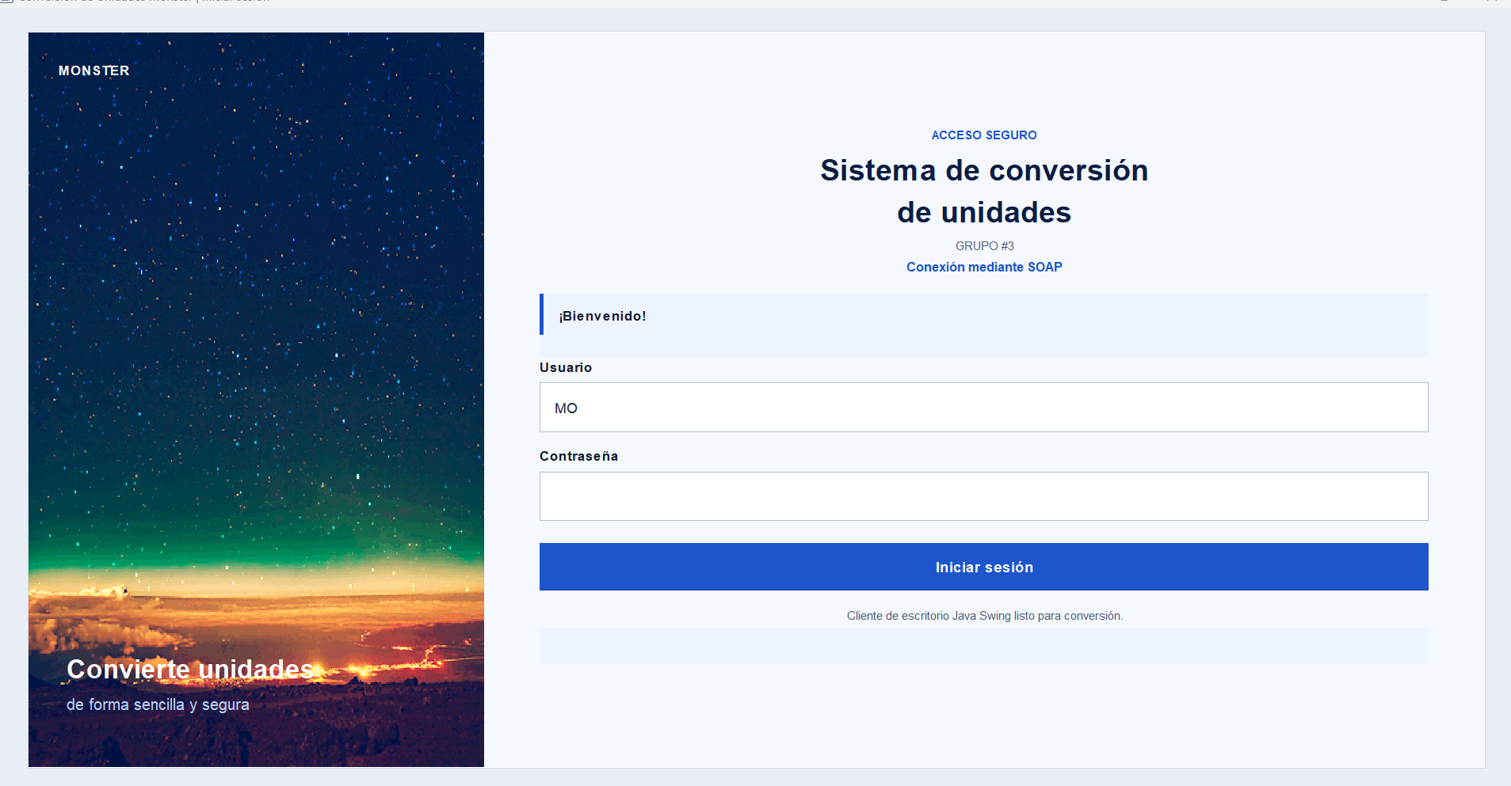

Figura 14
Menú Principal
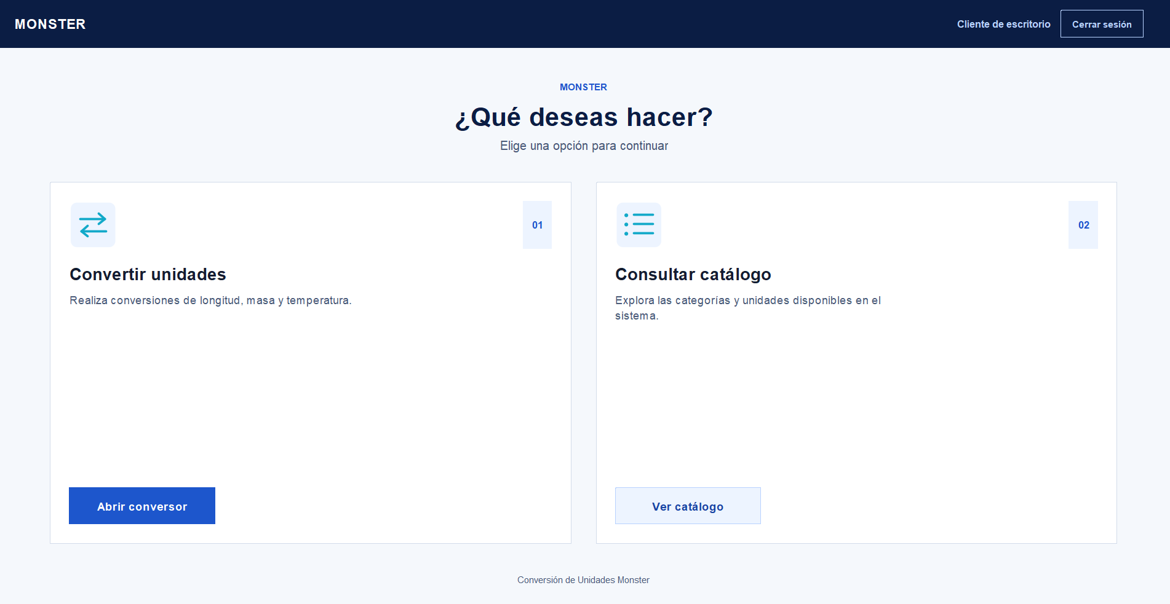

Figura 15
Página para la selección de unidades

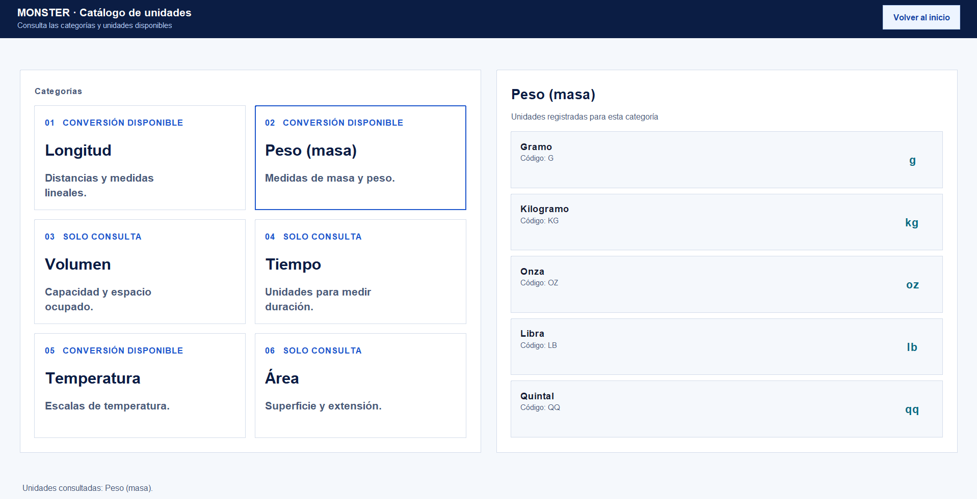

Figura 16
Programa para la conversión de unidades
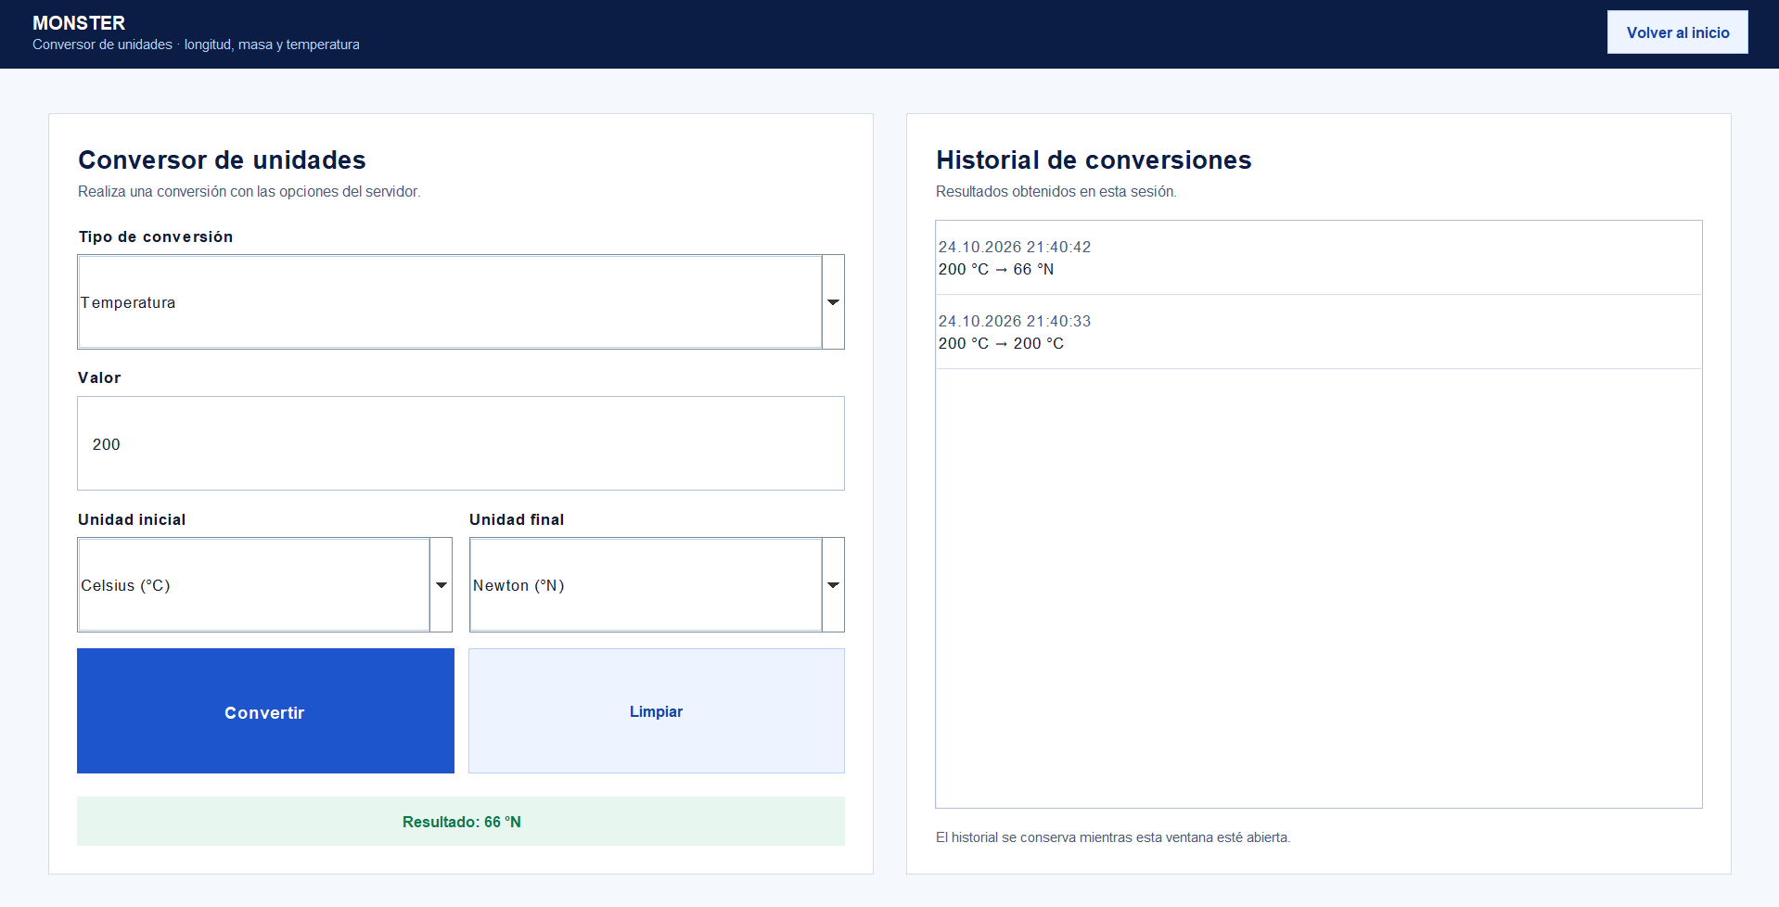

Cliente Móvil

Cliente Web

CONCLUSIONES
- La solución REST centraliza la autenticación, las consultas del catálogo y los cálculos, mientras los clientes usan HTTP para acceder a las mismas funciones.
- El backend implementado usa Jakarta REST/JAX-RS y JSON. La documentación debe evitar términos de SOAP como WSDL, Envelope y handlers SOAP.
- El alcance actual ofrece seis categorías de catálogo y conversión para longitud, masa y temperatura.
- La autenticación usa tokens temporales en memoria y la API requiere Bearer token en los recursos protegidos.
- La ERS declara Spring Boot, pero el proyecto fuente está configurado como una aplicación Jakarta EE WAR. Esta diferencia debe conciliarse en los documentos del grupo para que describan una sola arquitectura.

RECOMENDACIONES
- Actualizar la ERS para identificar Jakarta EE/JAX-RS, Java 17 y despliegue WAR en Payara, si esta es la plataforma que se mantiene para la entrega.
- Corregir en la ERS la descripción de formatos: JSON es el formato real del backend; XML/WSDL corresponden a SOAP y no a esta API REST.
- Documentar en una configuración de entorno la URL base final, evitando asumir que localhost y el contexto de despliegue serán iguales en todas las máquinas.
- Mantener las categorías sin conversión como consultas de catálogo mientras no se construyan sus operaciones.
- Al tratarse de un prototipo académico, cambiar credenciales de ejemplo y evitar credenciales fijas para despliegues reales; usar HTTPS y una estrategia de almacenamiento de secretos adecuada antes de exponer el servicio fuera del entorno de práctica.
- Completar la sección de desarrollo con capturas y fragmentos tomados del código real una vez acordado el procedimiento de construcción.

REFERENCIAS BIBLIOGRÁFICAS
- Fielding, R. T. (2000). Architectural Styles and the Design of Network-based Software Architectures (Doctoral dissertation). University of California, Irvine. https://ics.uci.edu/~fielding/pubs/dissertation/top.htm
- Fielding, R., Nottingham, M., & Reschke, J. (Eds.). (2022). HTTP Semantics (RFC 9110). RFC Editor. https://www.rfc-editor.org/rfc/rfc9110.html
- Bray, T. (2017). The JavaScript Object Notation (JSON) Data Interchange Format (RFC 8259). RFC Editor. https://www.rfc-editor.org/rfc/rfc8259.html
- Eclipse Foundation. (2024). Jakarta RESTful Web Services 4.0 Specification. https://jakarta.ee/specifications/restful-ws/4.0/jakarta-restful-ws-spec-4.0.html
- Payara Services Ltd. (2025). Overview of Payara Server Application Deployment. Payara Community Documentation. https://docs.payara.fish/community/docs/6.2025.5/Technical%20Documentation/Payara%20Server%20Documentation/Application%20Deployment/Overview.html
- Hardt, D. (Ed.). (2012). The OAuth 2.0 Authorization Framework: Bearer Token Usage (RFC 6750). RFC Editor. https://www.rfc-editor.org/rfc/rfc6750.html
- Grupo 03. (2026). ERS_RESTFUL_JAVA_SINBDD_GR03 [Especificación de Requisitos de Software del proyecto].
- Grupo 03. (2026). Código fuente del proyecto RESTFUL Java sin BDD: WS_CON_UNI_JAVA_REST y clientes de consola, escritorio, web y móvil.

